Neue Leistungsübersicht für Fettabscheider!

Aschl präsentiert starke Lösungen für gereinigte Abwässer in der Gastronomie und Hotellerie
Pichl bei Wels, Mai 2024. Der Entwässerungs- und Rohrleitungsspezialist Aschl (1A Edelstahl GmbH) hat eine neue Leistungsbroschüre für seine Kunden aus der Hotellerie und Gastronomie konzipiert. Denn diese Branchen stehen vor der permanenten Herausforderung, Gewässer und Rohrleitungen nachhaltig und effizient vor fett- und ölhaltigem Schmutz- und Spülwasser zu schützen. Gewerbliche Abwässer müssen daher über einen Fettabscheider entsorgen bzw. vorschriftsgerecht gereinigt werden, bevor das Wasser in die Kanalisation abfließt. Für diese speziellen Rahmenbedingungen bietet Aschl seit vielen Jahren seinen Fettabscheider an. Von den neuesten Entwicklungen sowie erfolgreichen Referenzbeispielen können sich Gastronomie-Betriebe nun ganz aktuell vom neuen Aschl-Katalog FETTABSCHEIDER inspirieren lassen!
Der Fettabscheider von Aschl und besitzt diverse Zulassungen gemäß EN 1825. Er enthält ein Schauglas aus transparentem Kunststoff und Dichtring sowie einen Entlüftungsanschluss. Dank seines kompakten Baus ist er transport- und montagefreundlich. Darüber hinaus ist er in der Ausführung ohne Trennung zwischen Schlammfang und Abscheider erhältlich. Sein Baumaterial weist eine hohe Beständigkeit gegen chemische Einflüsse auf. Optional ist der Fettabscheider mit einem VAC-System (Direktabsaugung) erhältlich. Die Ausbauvariante mit Absaugeinrichtung erhöht den Komfort in der Anwendung um einiges und ermöglicht darüber hinaus eine geruchsfreie Entsorgung. Auch ein Probenahmerohr aus Edelstahl für den Einbau in eine waagrechte Rohrleitung ist bei Bedarf bestellbar.
Zudem kann eine Fülleinheit mit Entlüftung, ebenfalls aus Edelstahl, für den Anschluss an die Trinkwasserleitung und mit einem Geruchsverschluss zusätzlich zum Fettabscheider bestellt werden. Sie besitzt einen Anschluss für Entlüftung nach DN 100. Ein zusätzlich separates Fettschichtmessgerät signalisiert, wenn das Fettspeichervolumen erschöpft ist. Für Fettabscheider-Doppelanlagen bietet Aschl einen Zulaufverteiler mit abnehmbarem Deckel an und ermöglicht damit eine bedarfsorientierte Installation.
Die professionelle Abscheidetechnik hilft, Verstopfungen in den Abwasserrohren zu vermeiden, da sie Öl- und Fettrückstände im Abwasser fachgerecht trennt und ist daher in jeder Großküche vorgeschrieben, wobei sich die entsprechende Nenngröße des Behälters ausschließlich nach den anfallenden und mit Rückständen belasteten Abwassermengen richtet.
Für nähere Informationen kann ab jetzt der neue Aschl-Katalog „Fettabscheider“ angefordert werden. Dort finden sich zahlreiche technische Details. Besonders interessant dürfte für Betriebe aus der Hotellerie auch der neue Leistungskatalog von Aschl für Entwässerungslösungen im Bereich Sanitär und Wellness sein.
Mehr Infos gibt es hierzu im Aschl Onlineshop unter www.aschl-edelstahl.com/shop.

ENDE

Über ASCHL
Vom Ein-Mann-Betrieb zum führenden Spezialisten für anspruchsvolle Edelstahl-Entwässerungs- & Rohrleitungstechnik in Europa. Seit der Gründung durch CEO Ing. Roman Aschl im Jahr 1994 ist die Marke ASCHL beständig gewachsen. Bekannt geworden durch Innovationen, wie der Badrinne SPArin und der Parkdeckrinne SECURIN, hat ASCHL in einer Nische die internationalen Märkte konsequent erobert. 17 Patente und sechs eigenständige Markenanmeldungen unterstreichen die permanente Innovationsfähigkeit von ASCHL.

Bildlegenden: Aschl mit neuer Leistungsübersicht für Fettabscheider

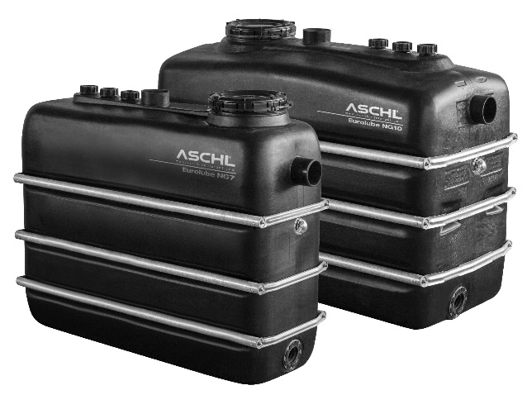  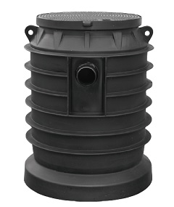 | Motiv 1:  Der Fettabscheider von Aschl und besitzt diverse Zulassungen gemäß EN 1825. Er enthält ein Schauglas aus transparentem Kunststoff und Dichtring sowie einen Entlüftungsanschluss.  Motiv 2:  Die professionelle Abscheidetechnik des Fettabscheiders von Aschl hilft, Verstopfungen in den Abwasserrohren zu vermeiden, da sie Öl- und Fettrückstände im Abwasser fachgerecht trennt.

Bildquelle Motive 1 und 2:
ASCHL (eine Marke der 1A Edelstahl GmbH)
Abdruck honorarfrei bitte unter Quellenangabe.

